Регистрация заявлений через Портал образовательных услуг
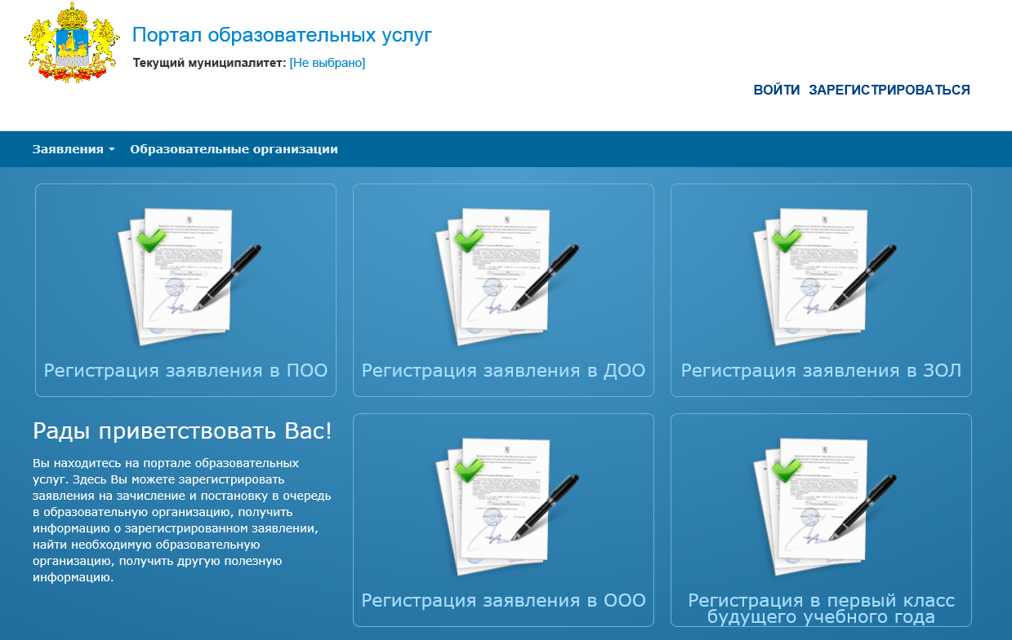

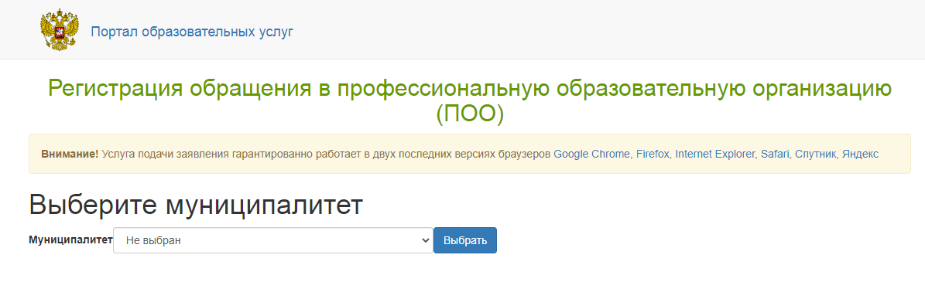
Выбрать муниципалитет, в котором находится ПОО

Заполнить все обязательные поля о заявителе
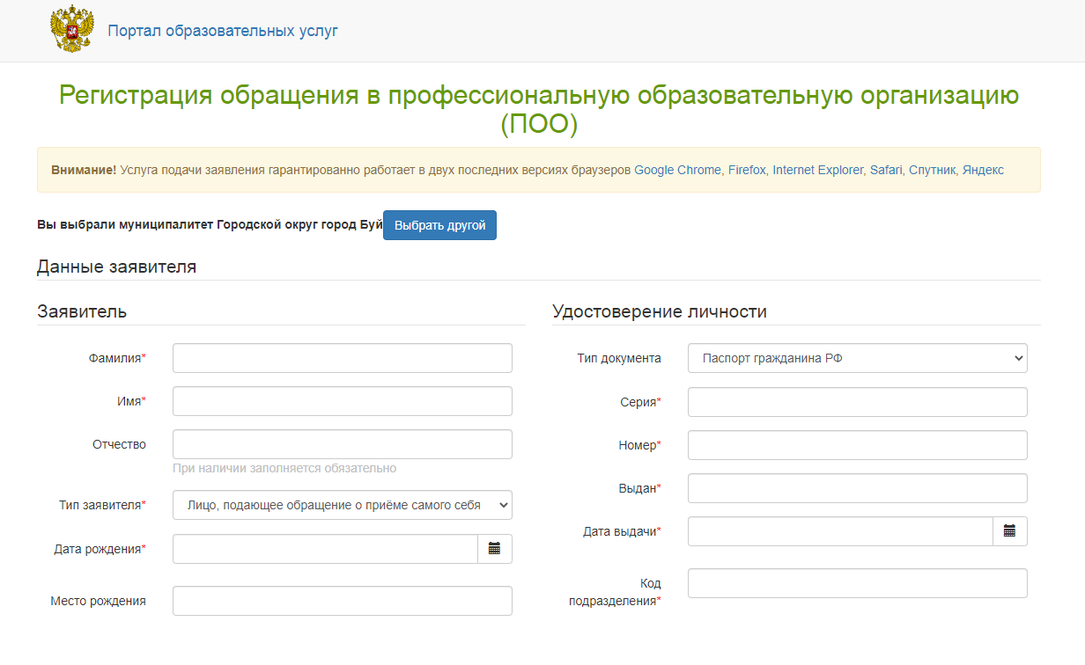
Заполнить информацию об адресе проживания и регистрации
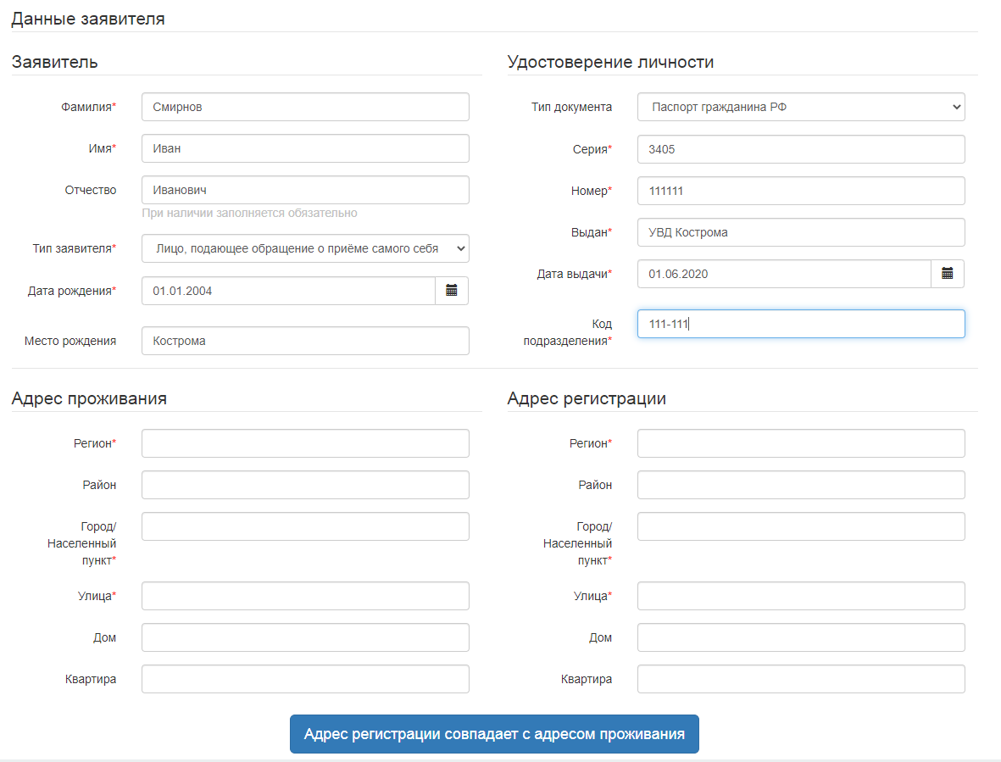
Заполнить контактную информацию
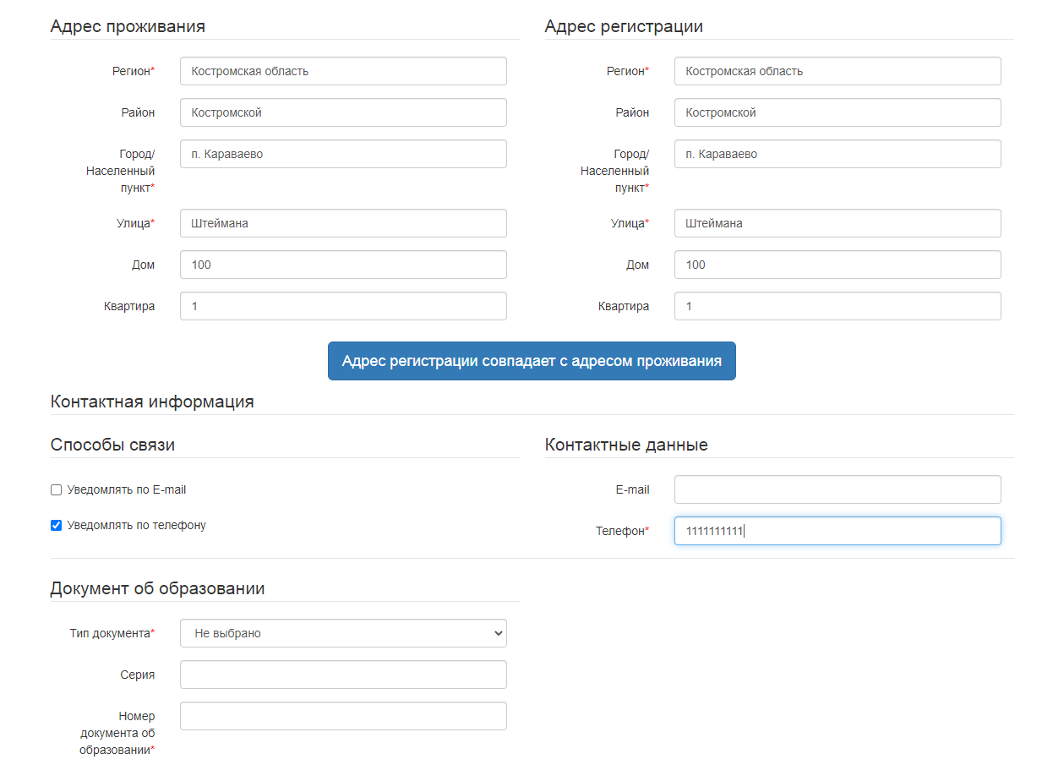
Заполнить информацию о документе об образовании
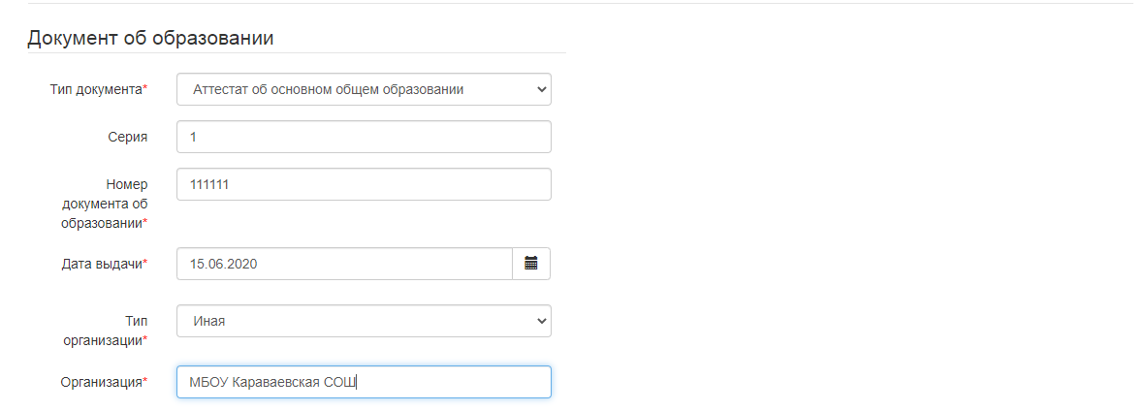
Тип организации выбрать «Иная», краткое название организации вписать вручную

Внести оценки из Вашего аттестата
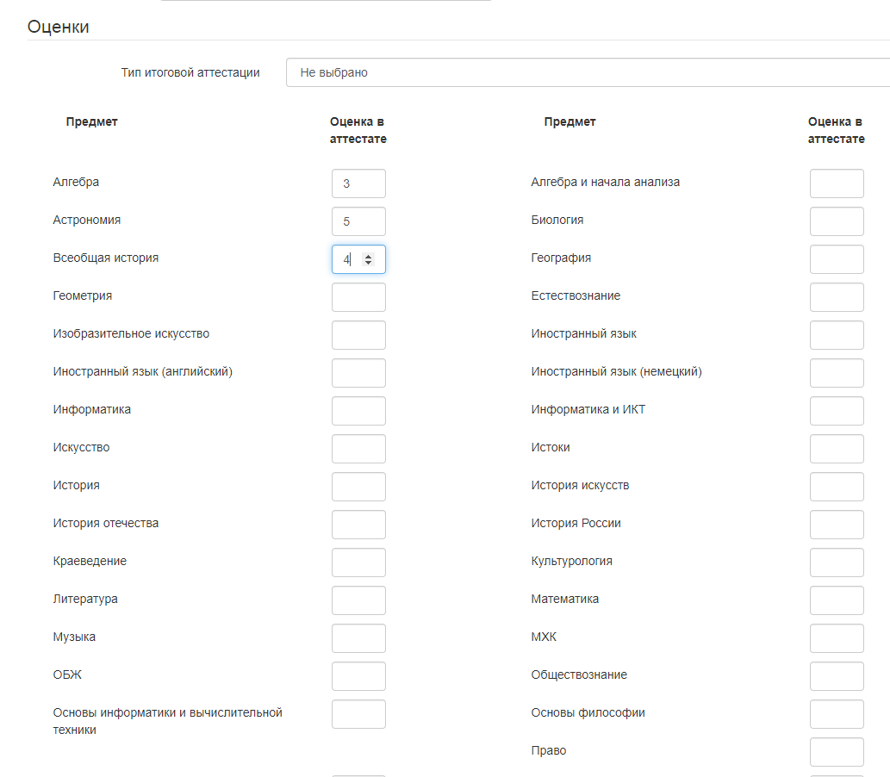
Выбрать ПОО, форму обучения, базу приема и специальность
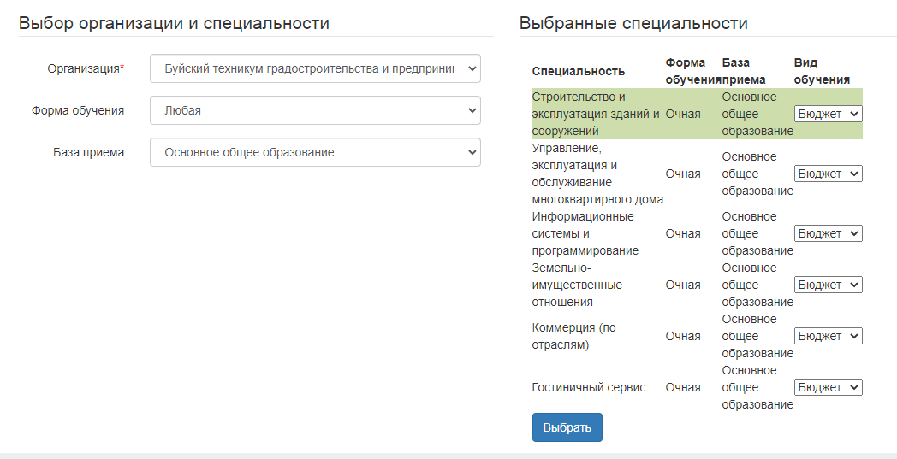
Выбрать 1 или несколько специальностей, разместить их в порядке пожелания
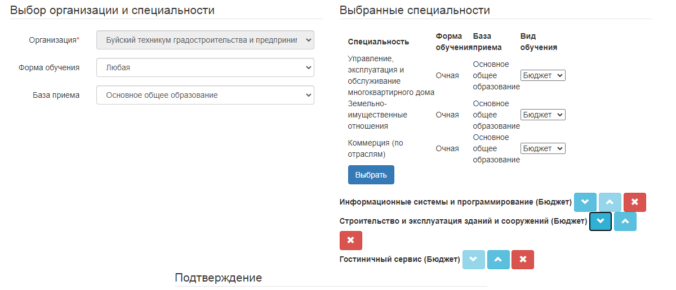
Согласиться с обработкой персональных данных, внести проверочное слово и зарегистрировать обращение
